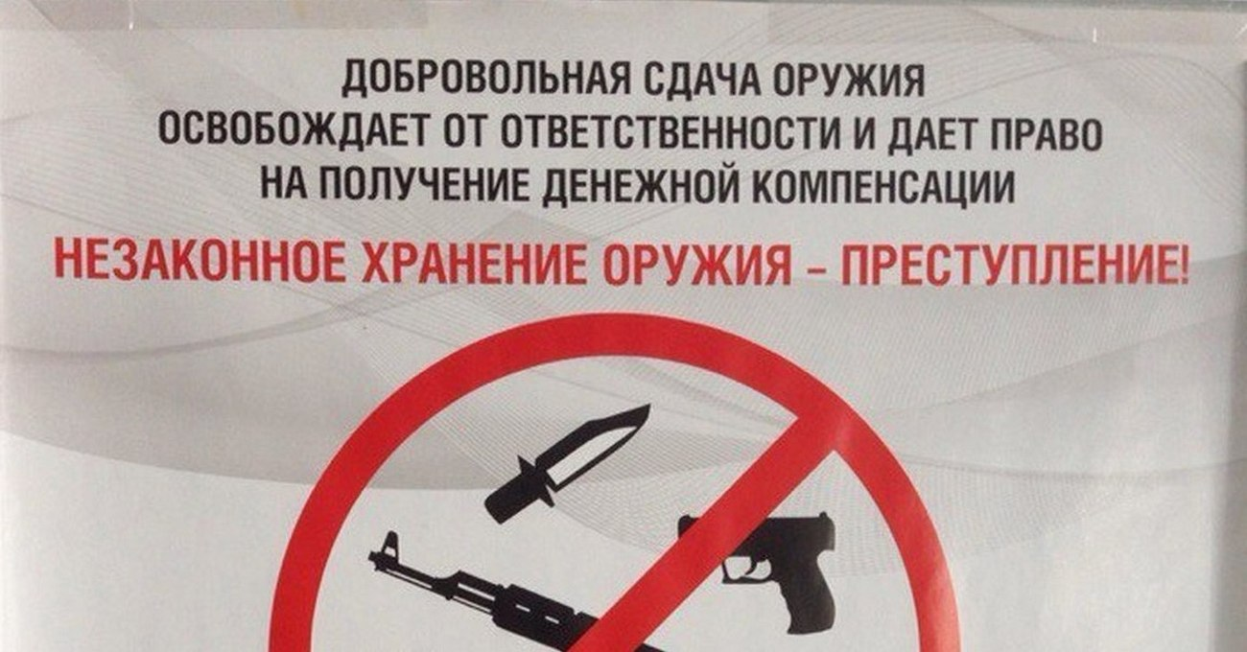

ВНИМАНИЕ!!!

С 01.02. по 31.12.2023 года на территории Магарамкентского района проводится оперативно-профилактические мероприятия под наименованием «Оружие-Выкуп».
Цель операции добровольная сдача гражданами незаконно хранящихся огнестрельного оружия, боеприпасов взрывчатых веществ и взрывных устройств.
Добровольная сдача имеющего незаконного оружия освобождает от ответственности и дает право на получении денежной компенсации.
По всем имеющимся вопросам и о сумме вознаграждения Вы можете узнать в отделе МВД России по Магарамкентскому району.

